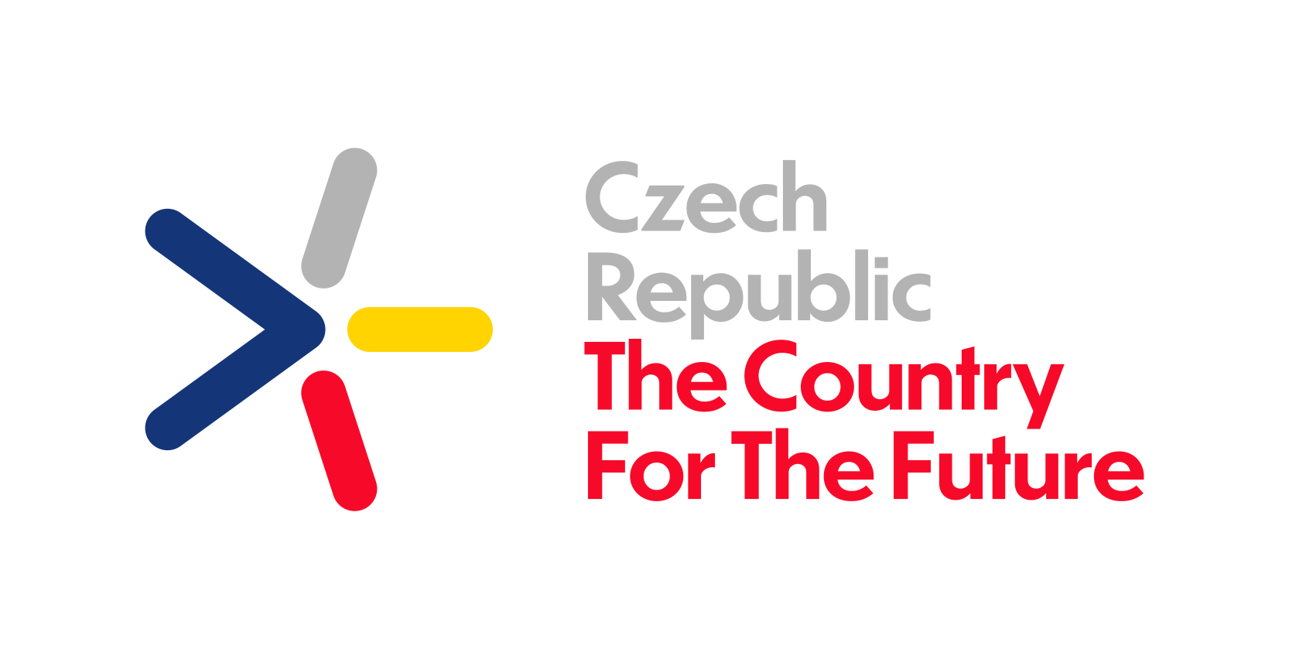
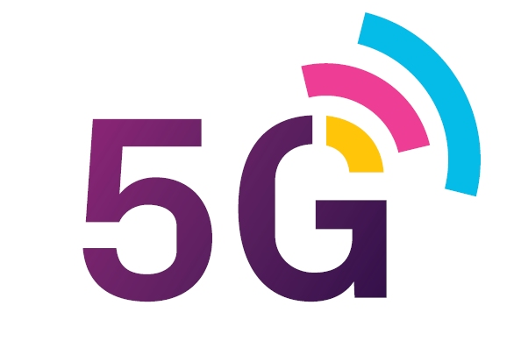

TISKOVÁ ZPRÁVA
Praha, 1. července 2020

V Plzni budou testovat, jak s pomocí 5G sítí a dronů zvýšit bezpečnost

Lidem v Plzni by se díky 5G sítím měl zlepšit život. S vedením města na tom společně pracují Ministerstvo průmyslu a obchodu (MPO) a Ministerstvo pro místní rozvoj (MMR). Děje se tak i na v rámci projektu „Podpora 5G sítí v oblasti Smart Cities“ financovaného z Operačního programu Technická pomoc. Plzeň chce mj. testovat lety dronů za hranicí viditelnosti, streaming pro krizové řízení a edge computing. A to proto, aby se zjistilo, jak lze tyto moderní stroje s pomocí 5G sítí co nejlépe zapojit do integrovaného záchranného systému (IZS) a zvýšit tak bezpečnost obyvatel.

Záměru a inovačnímu potenciálu západočeského města jako takovému se podrobněji věnovali zástupci MPO a MMR na jednání s představiteli Plzně. „Budoucnost a konkurenceschopnost závisí do značné míry na technologiích a schopnostech je využívat. Nedílnou součástí fungující implementace je vysokorychlostní připojení,“ říká náměstek ministra průmyslu a obchodu pro digitalizaci a inovace Petr Očko a dodává: „Zásadní přitom je, jaké nové služby, a tedy vyšší kvalitu života, tyto sítě přinesou občanům. Právě to je hlavní myšlenkou projektu 5G měst.“

Sítě nové generace pomáhají rozvíjet chytrá města i domácnosti, díky nim se stává dostupnější a lidem například zlepšuje život virtuální realita, 5G technologie se využívají také ve zdravotnictví, průmyslu či v dopravě budoucnosti. V Plzni je na pořadu dne dříve zmiňovaný projekt s drony v kontextu s IZS. „Plzeň je ukázkovým městem, které se snaží pomocí moderních technologií usnadnit život obyvatel, rozvíjí podnikání a podporuje potenciál mladé generace,“ říká ředitelka odboru regionální politiky Ministerstva pro místní rozvoj Marie Zezůlková.

„Jsem hrdý, že v našem regionu žije mnoho nadaných odborníků, kteří přinášejí užitečná inovativní řešení. Díky práci kolegů Správy informačních technologií, Regionálního inovačního centra elektrotechniky a Západočeské univerzity se daří Plzeň rozvíjet jako chytré město, které disponuje mnoha technologickými inovacemi usnadňujícími každodenní život našich obyvatel,“ doplňuje primátor města Plzně Martin Baxa.

„Zapojení do projektu testování 5G sítí nám umožní mnohem širší využití technologií a vysokou akceleraci inovačního ekosystému regionu. Díky tomu se otevírají dveře vzniku nových start upů a příležitosti pro mladé talentované lidi z celého Plzeňska,“ uzavírá radní města Plzně pro oblast Smart Cities a podporu podnikání Vlastimil Gola.

Plzeň se mimo jiné - jako druhé město v České republice - stala součástí aplikace Záchranka. Lidé přes ni mohou dostávat varovná hlášení o závažných událostech, jako jsou povodně, požáry, chemické havárie, znečistění pitné vody atp. Jako jedno z mála měst má i svého chatbota, který pomáhá občanům v komunikaci a vyřizování záležitostí přes webové stránky města.
Zatímco ve svět se 5G sítě začaly ve velkém spouštět už v roce 2019, v České republice se startuje letos. Pomáhá s tím i společný projekt MPO a MMR „Podpora 5G sítí v oblasti Smart Cities“. Díky němu se má pět měst - Plzeň, Bílina, Karlovy Vary, Jeseník a Ústí nad Labem, která loni vyhrála soutěž „5G pro 5 měst“, stát prvními „chytrými městy“ v ČR. Moderní technologie a komunikační prostředky chtějí využít různě. V Bílině chtějí posílit přenosové kapacity a modernizovat městský kamerový systém tak, aby se posílila bezpečnost lidí. V Jeseníku plánují modernizovat Vlastivědné muzeum a využít nové technologie ve sportu. Karlovy Vary budou provozovat digitálního průvodce pro turisty. A regionální datovou platformu, která bude sdružovat oborové domény, informace a aplikace k 5G či testovat autonomní dopravní prostředky plánují v Ústí nad Labem.

Kontakty pro média:
Štěpánka Filipová,  tisková mluvčí  Ministerstvo průmyslu a obchodu  mobil: 724 302 802  e-mail: filipovas@mpo.cz  www.mpo.cz | Vilém Frček,  tiskový mluvčí  Ministerstvo pro místní rozvoj  mobil: +420 724 639 428  e-mail: Vilem.Frcek@mmr.cz  www.mmr.cz

